Акция "Сделай лесу ПОДАРОК - оставь ёлку в лесу."
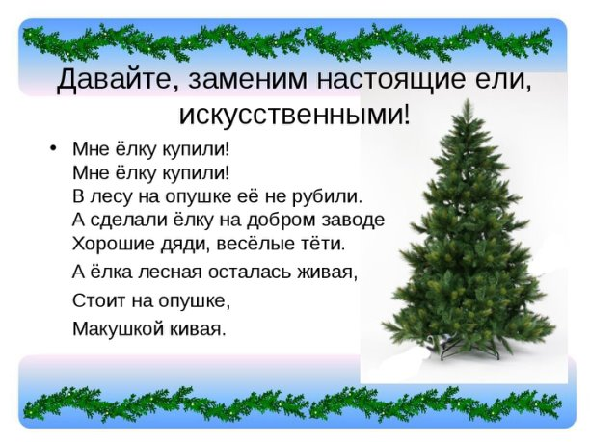
Цель акции:
- Привлечь внимание детей и родителей к охране окружающей среды и бережному отношению к природе.
- Повысить уровень экологического сознания.
- Пропагандировать новые зкологические традиции при проведении новогодних праздников.
Самый волшебный праздник Новый год и главным атрибутом праздника является живая ёлочка. Прекрасная семейная традиция - украшение ёлочки. Но мало кто задумывается, что будет с ёлочкой, когда праздник закончится? Её выкинут и всё! Чтобы вырастить ёлку нужно 10 - 15 лет. Если мы будем встречать Новый год с живыми ёлочками, скоро их совсем не останется.
Если большая часть населения страны откажется от лесных красавиц - ёлочек, используя искусственные, то насколько богаче станут леса, чище воздух!
Активное участие в акции приняли родители и детки нашего детского сада.

К. Софа. Старшая группа "Светлячки" Воспитатель Малова А.В.
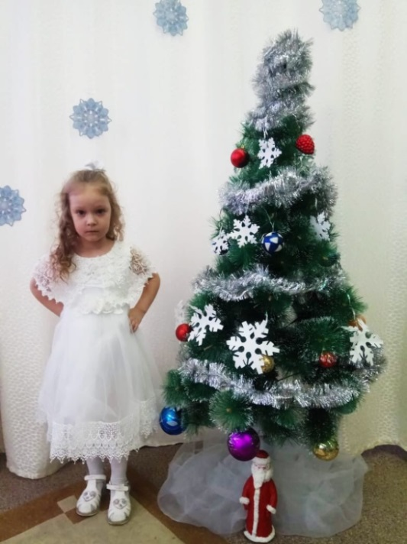

М. Владислав
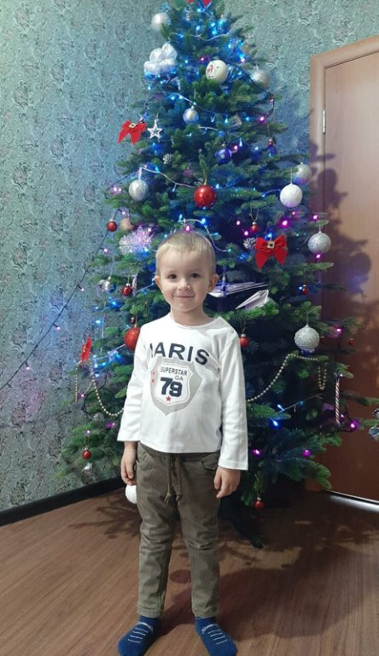
Марк М.
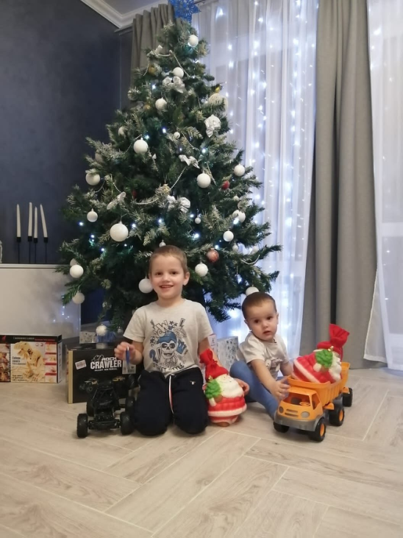
Г. Паша группа "Солнышко". воспитатель Магомедова Э.А.
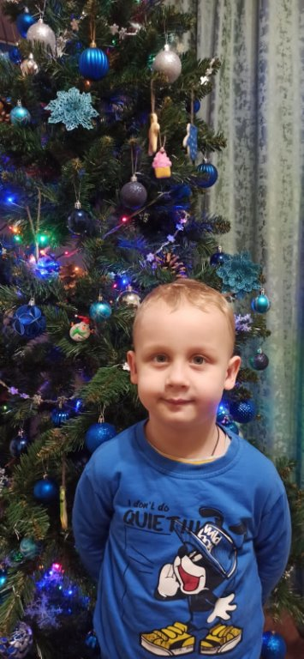
Г. Арина
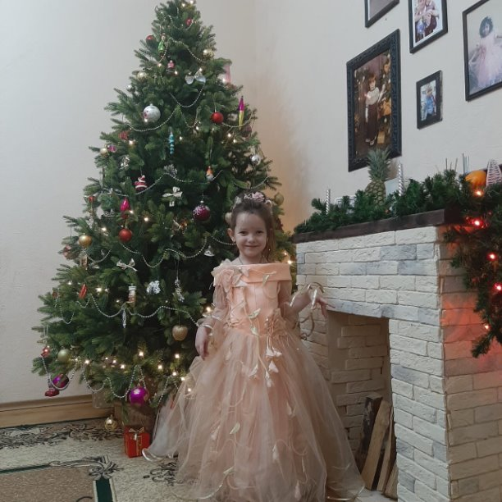
М. Арина
группа "Пчёлки" воспитатель Леонова Н.Е. Г. Полина
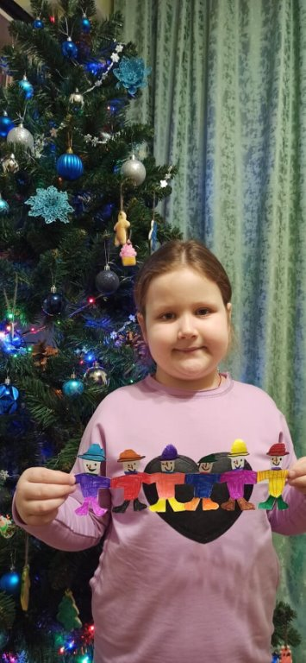
М. Аделина
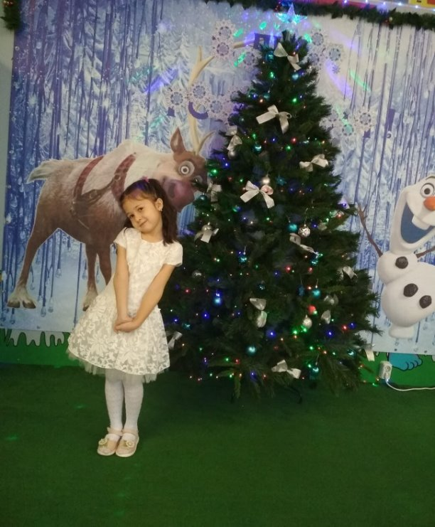
Г. Света, Группа "Радуга" Воспитатель Бочалова Е.В.
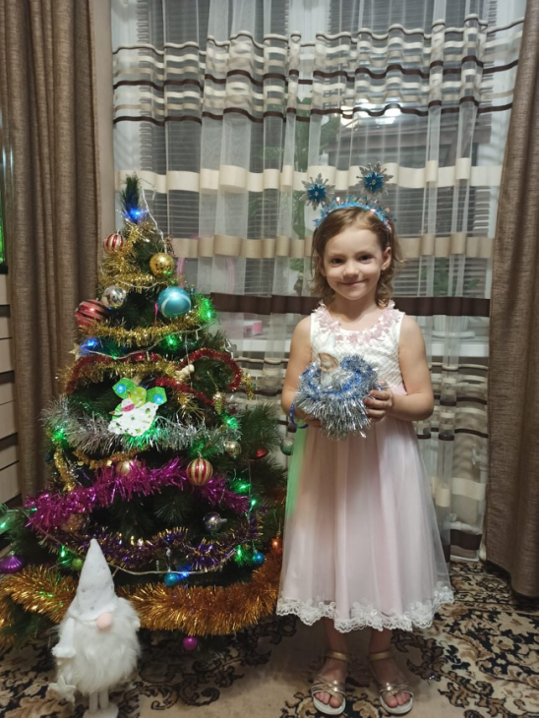
К. Артём
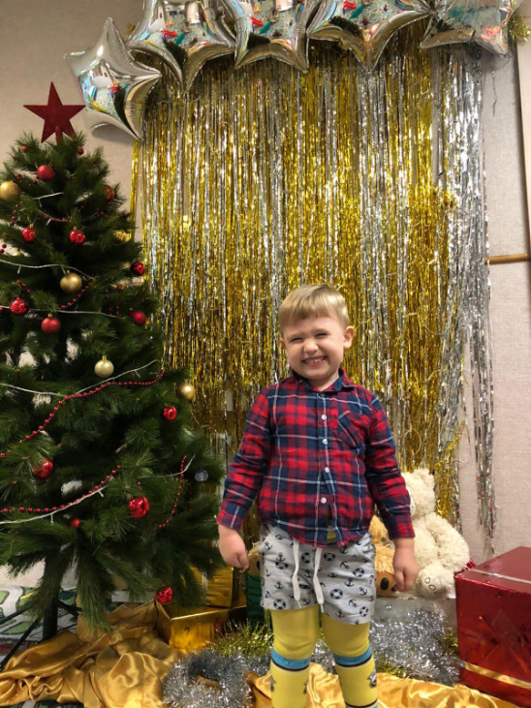
Р. Станислав, Группа "Колокольчики" Воспитатель Слепченко Ж.Г.
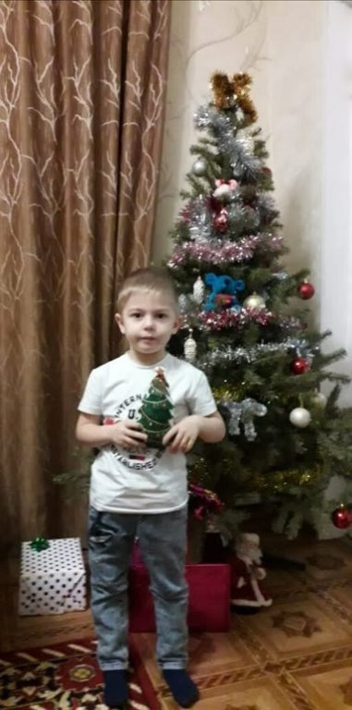
Н. Арина. Группа "Подсолнушки". Воспитатель Мусаева Р.З.
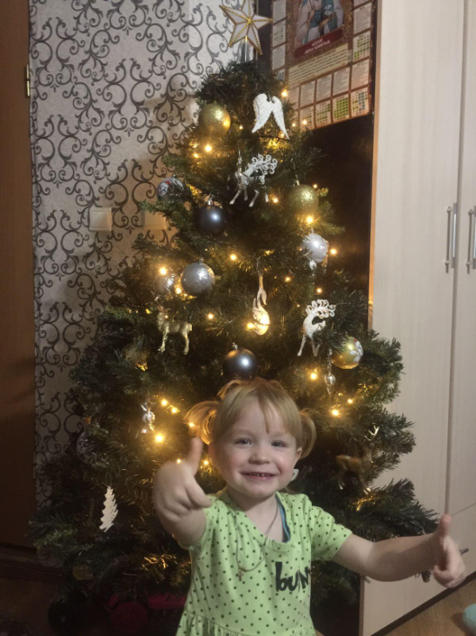
Н. Ангелина. Группа "Звёздочки" Воспитатель Носулина И.С.
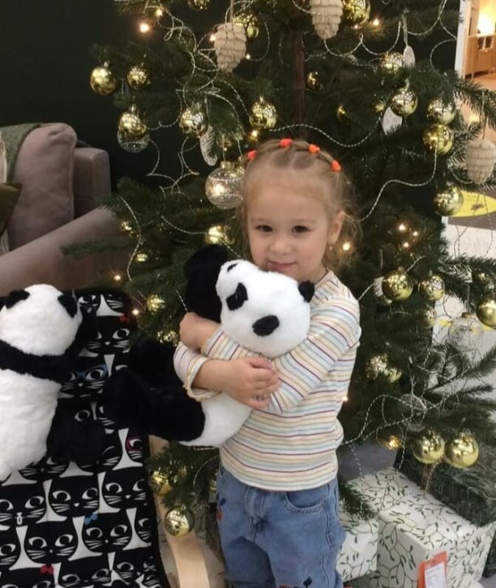
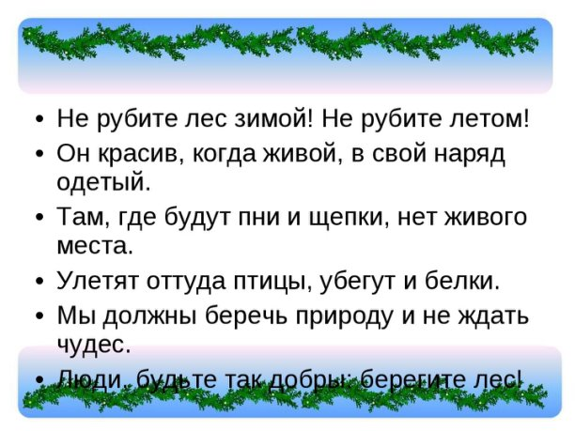
Спасибо всем родителям и деткам за участие в акции!

